Câu 29: [1D5-2.4-4] (GKI THPT VIỆT ĐỨC HÀ NỘI NĂM 2018-2019) Cho đồ thị . Có bao nhiêu số nguyên để có đúng một tiếp tuyến của đi qua điểm .
A. B. C. D.
Lời giải
Chọn D
Ta có
Gọi là tiếp tuyến của tại điểm là
đi qua nên
có đúng một tiếp tuyến qua khi chỉ khi phương trình có đúng một nghiệm
Đặt
Ta có
Bảng biến thiên
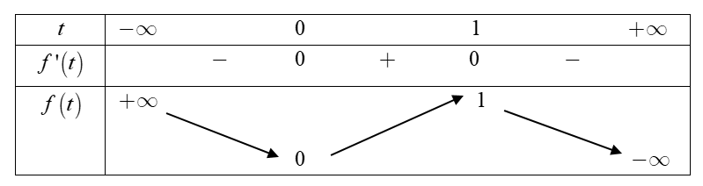
Từ bảng biến thiên suy ra phương trình có đúng một nghiệm khi và chỉ khi
Do suy ra có giá trị nguyên
Câu 48: [1D5-1.1-4] (TRƯỜNG THPT LƯƠNG TÀI SỐ 2 NĂM 2018-2019) Cho hàm số có đồ thị là (C). Gọi là điểm trên (C) có hoành độ . Tiếp tuyến của (C) tại cắt (C) tại điểm khác , tiếp tuyến của (C) tại cắt (C) tại điểm khác ,., tiếp tuyến của (C) tại cắt (C) tại điểm khác . Gọi là tọa độ của điểm . Tìm n sao cho .
A. B. C. D.
Lời giải
Chọn B
+)Gọi và là tiếp tuyến của tại .
+)Phương trình tiếp tuyến tại là
.
+ Xét Phương trình hoành độ giao điểm của tiếp tuyến và đồ thị
Vậy hoành độ điểm là cấp số nhân có
Suy ra

